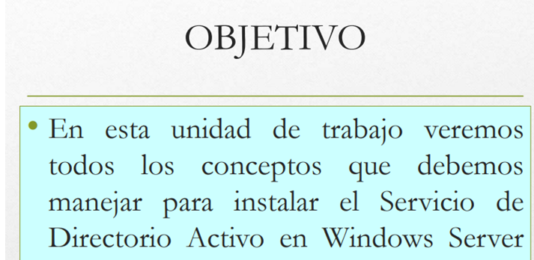

Grupos de trabajo.
Los grupos de trabajo son conceptualmente opuestos a los servicios de directorio.
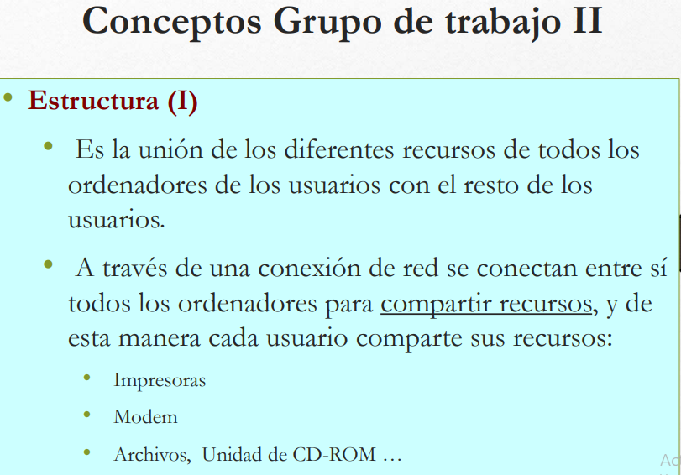

Dominios.
Si estamos usando un grupo de trabajo, y compartimos un recurso, al acceder a la lista de usuarios que pueden acceder a dicho recurso desde la red local podemos elegirlos de una lista donde aparecen todos los usuarios locales de nuestro sistema.

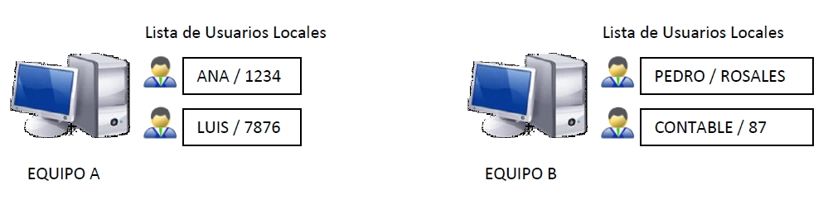
Esto quiere decir que no podemos compartir uno de nuestros recursos para un usuario que no sea local en nuestro sistema.
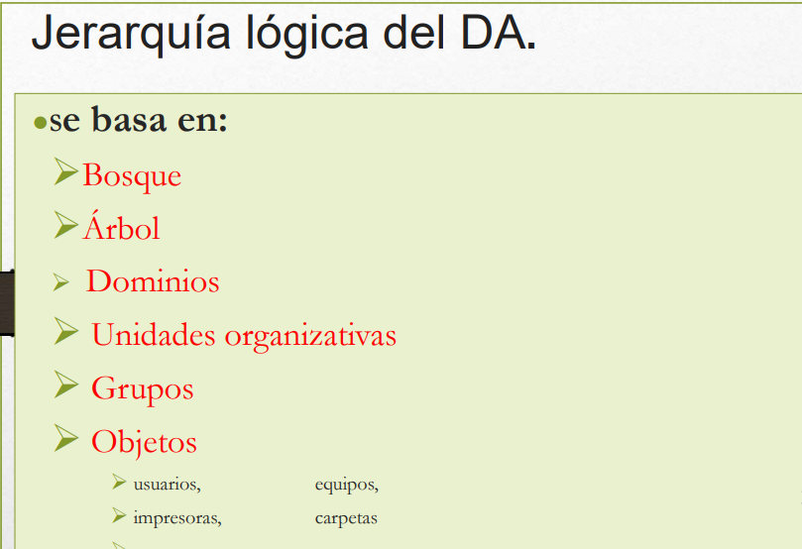

Arbol
Un árbol es un conjunto de uno o más dominios

Bosque
Un bosque se define como un grupo de árboles
• No se pueden mover dominios de Active Directory entre bosques.
• Sólo se puede eliminar un dominio de un bosque si este no tiene dominios hijo.
• Después de haber creado el dominio raíz de un árbol, no se pueden añadir al bosque dominios con un nombre de dominio de nivel superior.
• No se puede crear un dominio padre de un dominio existente.

Niveles funcionales
El nivel funcional marca la versión del sistema operativo mínima aceptada en el bosque.

Relaciones de confianza
Una relación de confianza es una relación establecida entre dos dominios de forma que permite a los usuarios de un dominio ser reconocidos por los DCs de otro dominio.
Estas relaciones permiten a los usuarios acceder a los recursos de otro dominio y a los administradores definir los permisos y derechos de usuario para los usuarios del otro dominio.
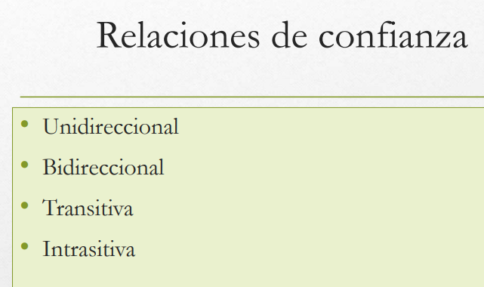
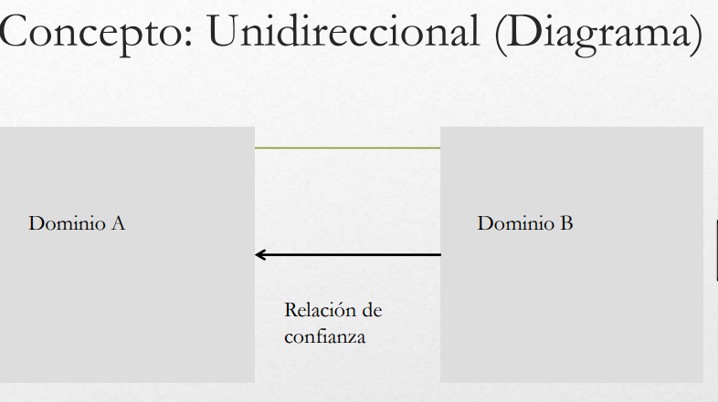

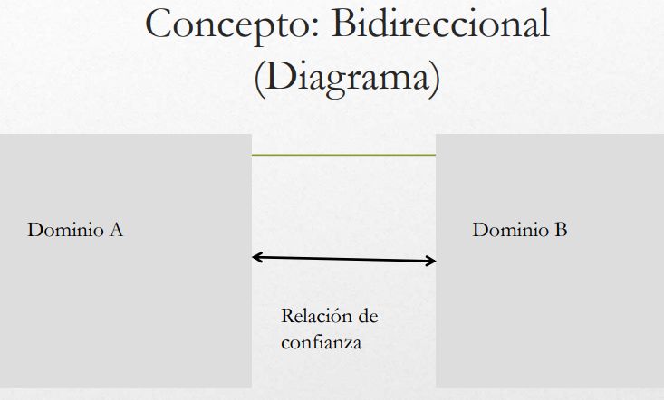

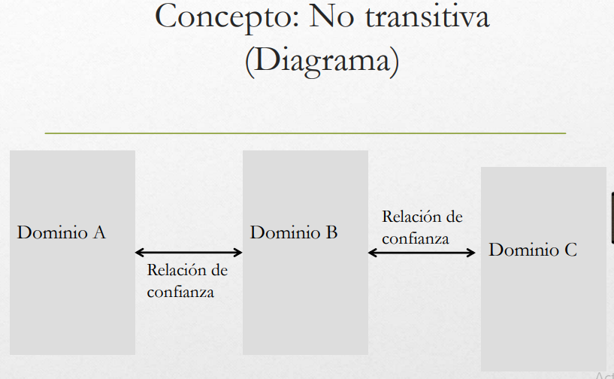
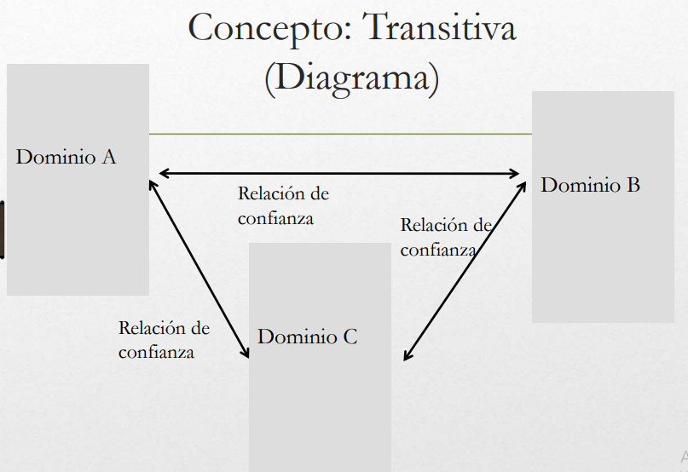

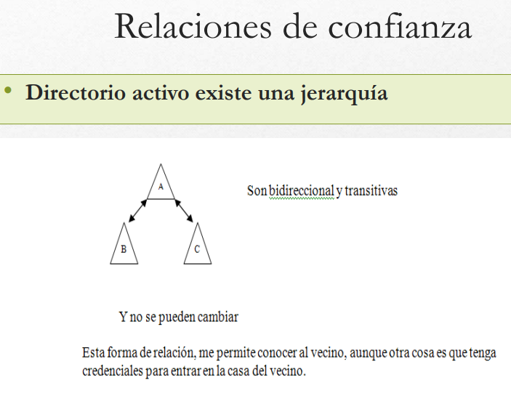
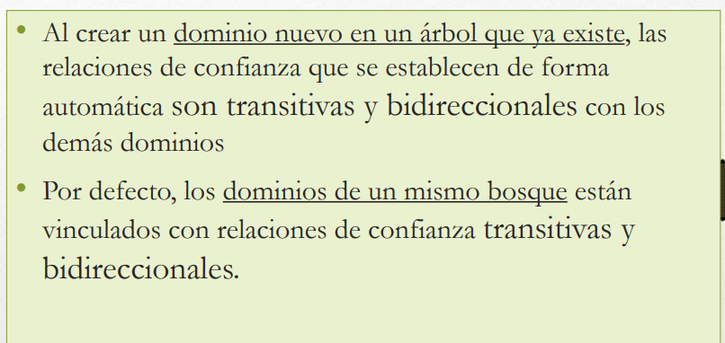
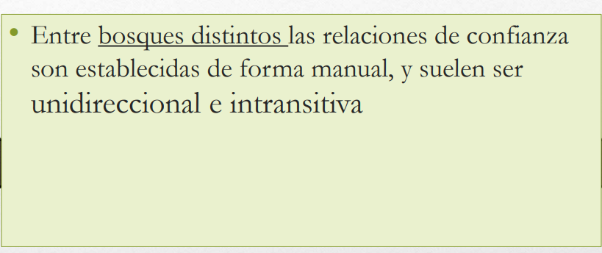
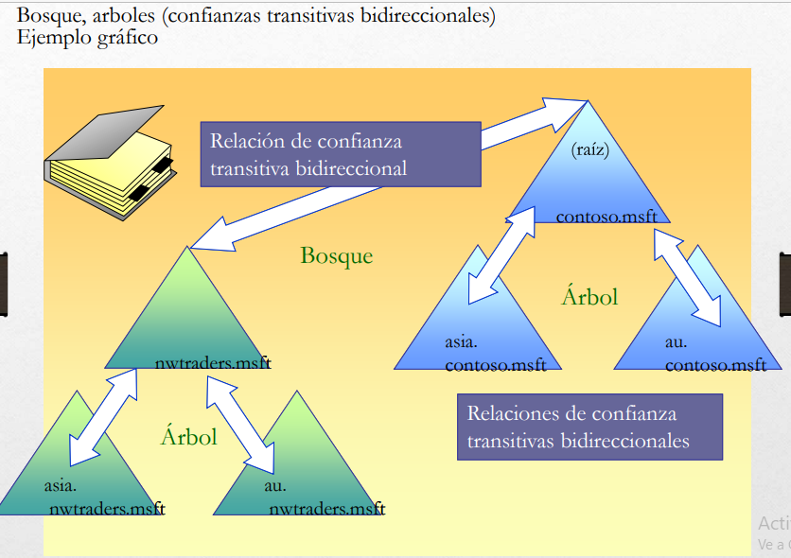

Unidades Organizativas
Una Unidad Organizativa (Organizational Unit, OU) es un objeto del Directorio Activo que puede contener a otros objetos del directorio. Es decir, es un contenedor de otros objetos, de forma análoga a una carpeta o directorio en un sistema de archivos tradicional.
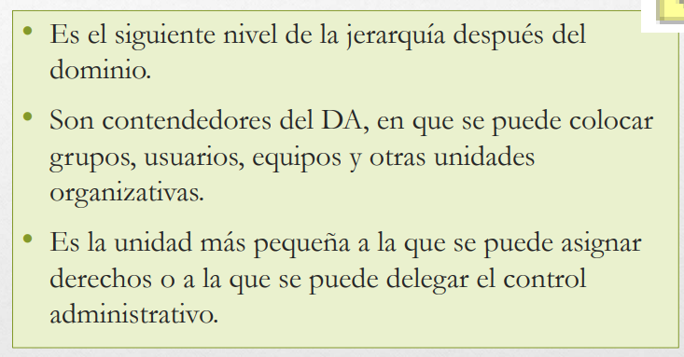
Por tanto, el objetivo de las unidades organizativas es estructurar u organizar el conjunto de los objetos del directorio, agrupándolos de forma coherente. En el Directorio Activo, las unidades organizativas permiten:
1. Delegar la administración. Cada unidad organizativa puede administrarse de forma independiente. En concreto, se puede otorgar la administración total o parcial de una unidad organizativa a un usuario o grupo de usuarios cualquiera.
Esto permite delegar la administración de subconjuntos estancos del dominio a ciertos usuarios que posean el nivel de responsabilidad adecuada.
2. Establecer de forma centralizada comportamientos distintos a usuarios y equipos. Existen diferentes directivas para limitar ciertas acciones

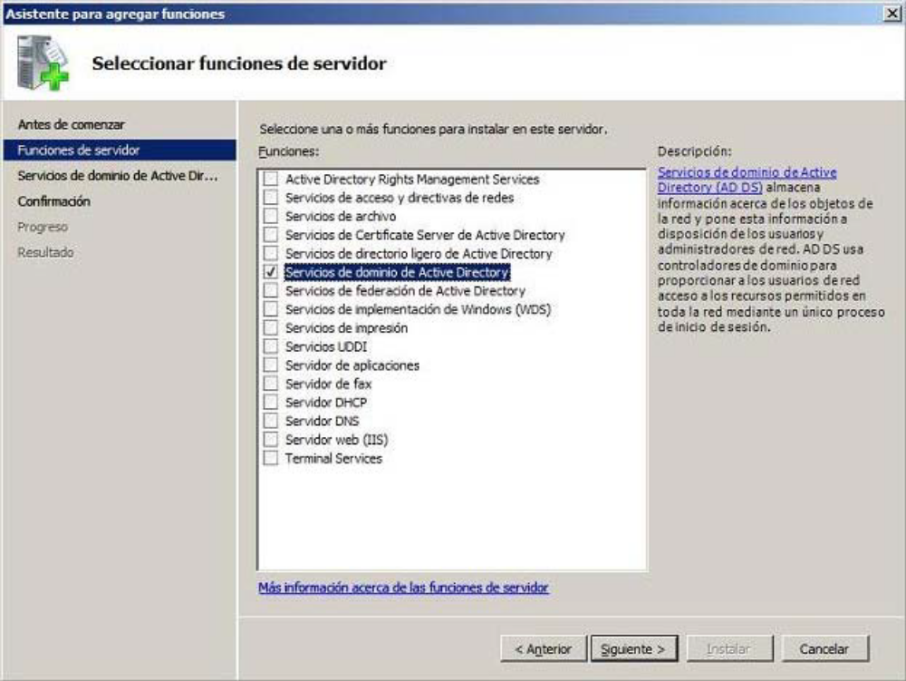
Las opciones más importantes son el crear un nuevo bosque y la primera opción es para añadir un controlador de dominio adicional
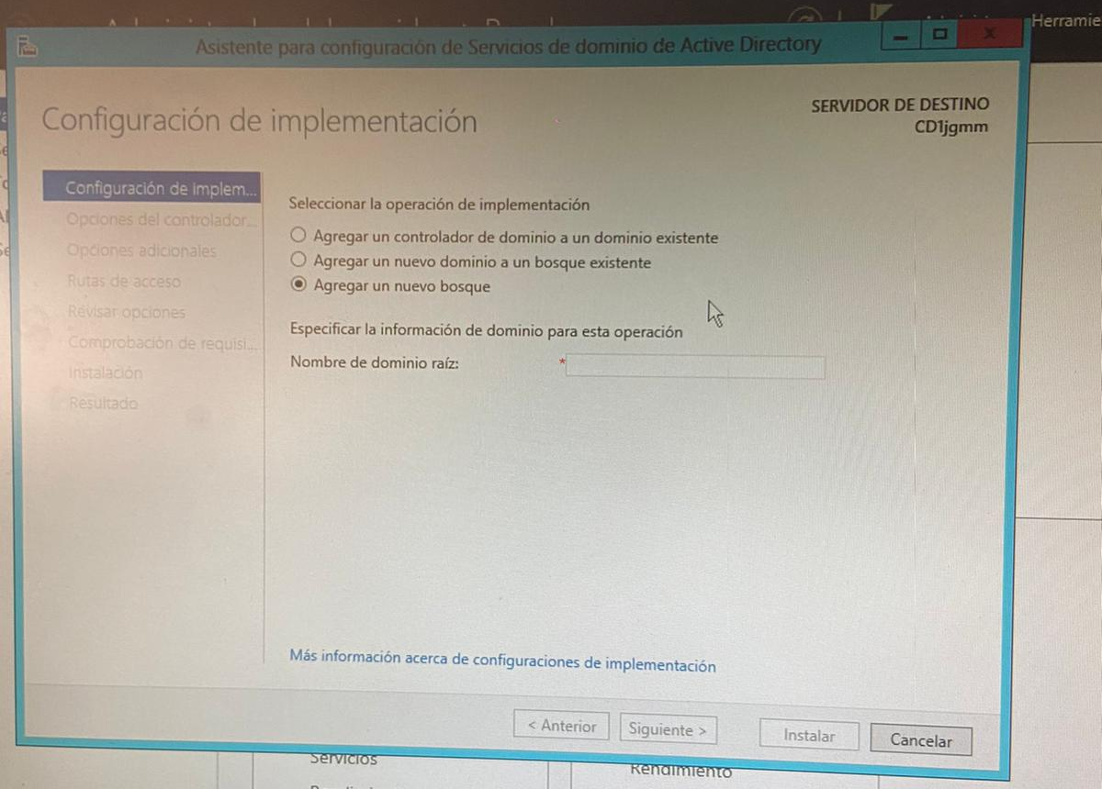

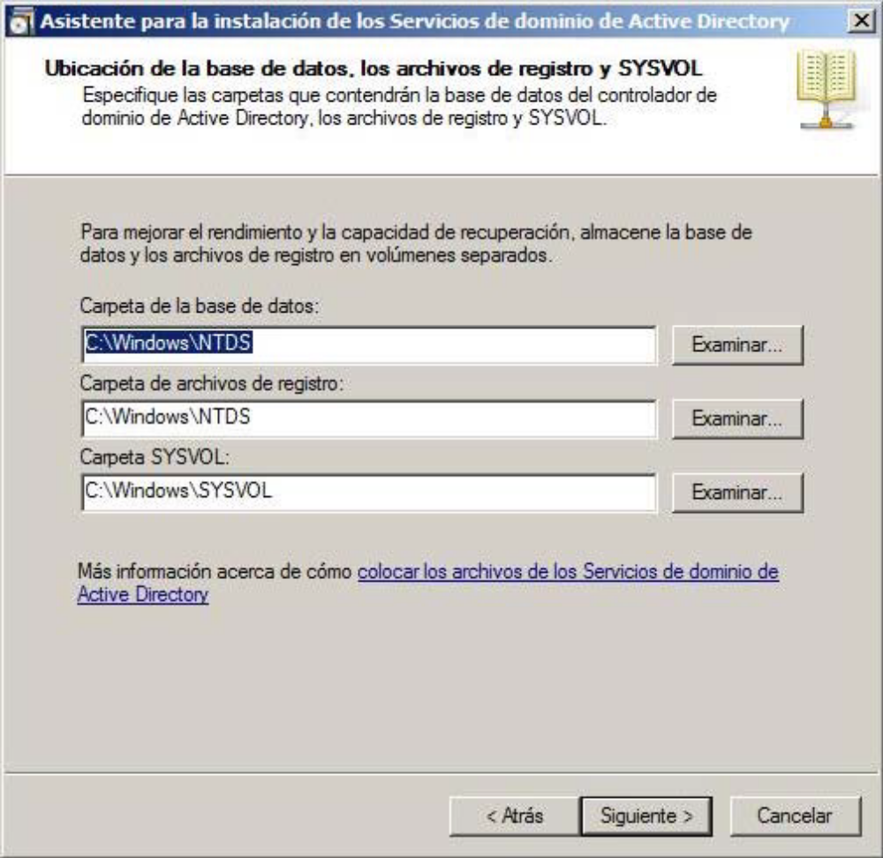

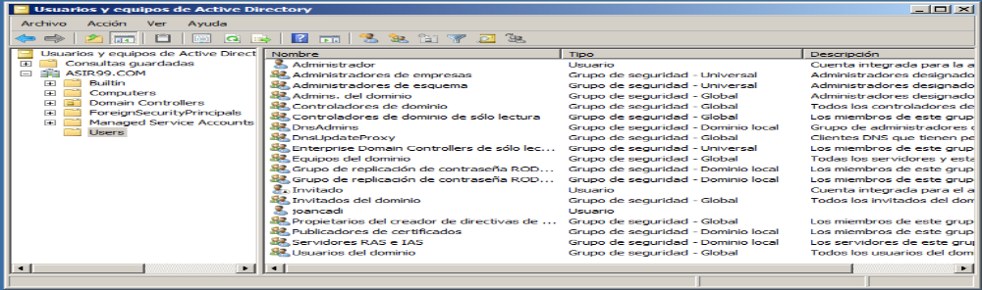
Lo importante son las unidades organizativas de “computers” (donde están todos los clientes del dominio) y la unidad de users (usuarios del sistema y usuarios que se van a conectar )

Instalación de un controlador de Dominio Adicional.
Es una copia exacta del controlador de dominio principal
Pasos para añadir un controlador de dominio adicional
- Que sea un Windows server (igual o superior al nivel funcional del bosque)
- Cambiar el nombre
- Ip fija, misma subred
- Ping entre los dos servidores
- Instalación del rol AD/DS (directorio activo)
- Promover controlador de dominio a un bosque existente
- AD/DS 1 =
  - DNS PRIMARIO = IP AD/DS1
  - DNS SECUNDARIO = IP AD/DS2
- Cada controlador de dominio tiene de IP preferida su propia IP y como ip secundaria la del controlador de dominio secundario

Degradación de controladores de dominios.
- Despromocionarlo, quitar el rol o roles y vuelve a ser cliente

Establecimiento de un servidor de Catálogo Global

El primer controlador de dominio Windows Server de un bosque es automáticamente un servidor de Catálogo global.

